This document has been generated with a **trial** copy of **PHPDocX**. Please, visit the **[PHPDocX website](http://www.phpdocx.com)** to buy the license that best adapts to your needs.

This is a test

분포 분석: 고장발생 작동시간

변수: 고장발생 작동시간

관측 중단

|  |  |
| --- | --- |
| 관측 중단 정보 | 카운트 |
| 우측 관측 중단 값 | 2 |

*관측 중단 값: 상태플래그 = C*추정 방법: 최대우도법Bayes 분석분포:   지수

모수 추정치

|  |  |  |  |  |
| --- | --- | --- | --- | --- |
|  |  |  | 95.0% 정규 CI | |
| 모수 | 추정치 | 표준 오차 | 하한 | 상한 |
| 평균 | * | * | 3396.83 | * |

로그 우도 = *

적합도

|  |
| --- |
| Anderson-Darling(수정) |
| * |

분포의 특성

|  |  |  |  |  |
| --- | --- | --- | --- | --- |
|  |  |  | 95.0% 정규 CI | |
|  | 추정치 | 표준 오차 | 하한 | 상한 |
| 평균(MTTF) | * | * | 3396.83 | * |
| 표준 편차 | * | * | 3396.83 | * |
| 중위수 | * | * | 2354.50 | * |
| 제1 사분위수(Q1) | * | * | 977.208 | * |
| 제3 사분위수(Q3) | * | * | 4709.01 | * |
| 사분위간 범위(IQR) | 3731.80 | * | * | * |

백분위수 표

|  |  |  |  |  |
| --- | --- | --- | --- | --- |
|  |  |  | 95.0% 정규 CI | |
| 백분율 | 백분위수 | 표준 오차 | 하한 | 상한 |
| 1 | * | * | 34.1393 | * |
| 2 | * | * | 68.6252 | * |
| 3 | * | * | 103.465 | * |
| 4 | * | * | 138.665 | * |
| 5 | * | * | 174.235 | * |
| 6 | * | * | 210.180 | * |
| 7 | * | * | 246.510 | * |
| 8 | * | * | 283.233 | * |
| 9 | * | * | 320.358 | * |
| 10 | * | * | 357.892 | * |
| 20 | * | * | 757.981 | * |
| 30 | * | * | 1211.56 | * |
| 40 | * | * | 1735.19 | * |
| 50 | * | * | 2354.50 | * |
| 60 | * | * | 3112.49 | * |
| 70 | * | * | 4089.69 | * |
| 80 | * | * | 5466.99 | * |
| 90 | * | * | 7821.50 | * |
| 91 | * | * | 8179.39 | * |
| 92 | * | * | 8579.48 | * |
| 93 | * | * | 9033.06 | * |
| 94 | * | * | 9556.68 | * |
| 95 | * | * | 10176 | * |
| 96 | * | * | 10934.0 | * |
| 97 | * | * | 11911.2 | * |
| 98 | * | * | 13288.5 | * |
| 99 | * | * | 15643.0 | * |

생존 확률 표

|  |  |  |  |
| --- | --- | --- | --- |
|  |  | 95.0% 정규 CI | |
| 시간 | 확률 | 하한 | 상한 |
| 1000 | * | 0.744984 | * |
| 5000 | * | 0.229475 | * |
| 10000 | * | 0.052659 | * |
| 50000 | * | 0.000000 | * |
| 100000 | * | 0.000000 | * |

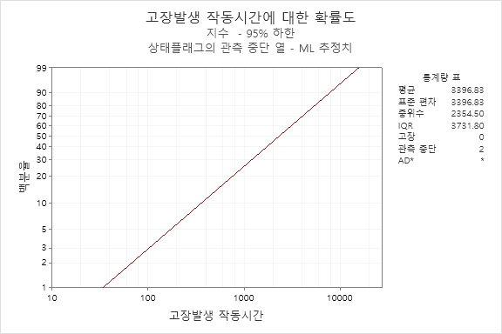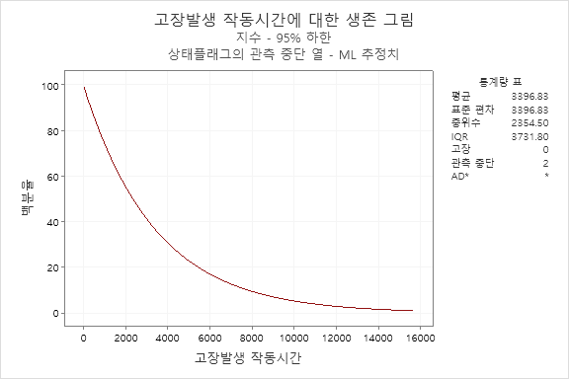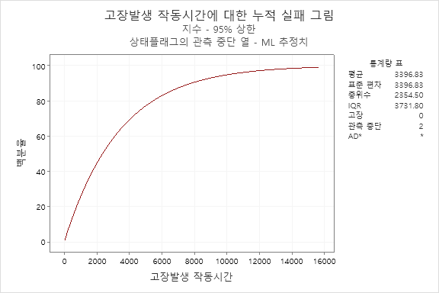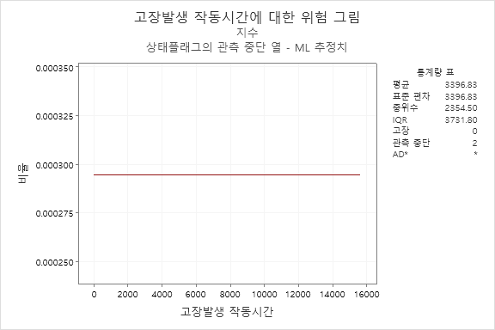

This document has been generated with a **trial** copy of **PHPDocX**. Please, visit the **[PHPDocX website](http://www.phpdocx.com)** to buy the license that best adapts to your needs.